**大三班每日动态**

**9月11日 星期三 雨**

**每一个小日子**

**来园情况篇**

1.幼儿来园人数：应到32人，实到32人，**秦修诚**中午回家吃饭。

**集体活动篇**

**1.律动：运动歌**

《运动歌》是一节律动活动。我们将大班上学期的早操律动融入到了本次的集体活动。本次活动我们将借助“运动歌”的情境，引导孩子们一起学习头部、手部、身体和双腿的动作，引导幼儿在情景中感受律动活动的乐趣。其中**张一嘉、梁沐棉、高羽安、焦云舒、王凝音、贺健宸、夏天一、秦苏安、杨佳伊、左轶萱、杨梦露、王紫妍、陈艺萱、李子木、郭煜霖、邵崔钰、张嘉辰、赵毓宁、肖尧、李兴琪、朱琪玥、赵希羽、陈竞泽、徐亿涵、邵崔钰、张漪乐、郭颜睿、李梓朋、李伊一、宋恬恬、秦修诚、罗景宸、徐佳禾**能学习头部、手部、身体和双腿的动作，在情景中感受律动活动的乐趣。感受音乐欢快的节奏，并能随音乐做青春快出发的动作。

**2.建构：月兔**

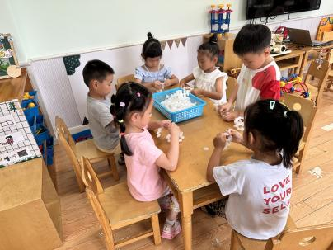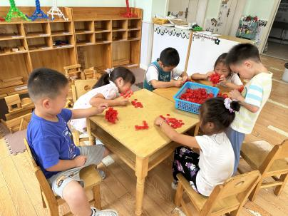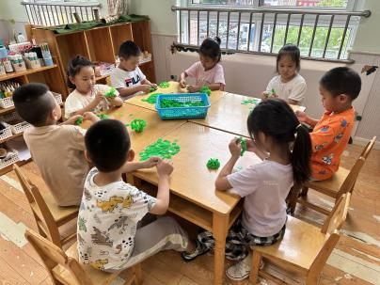 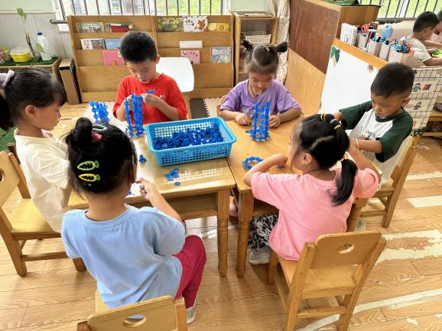 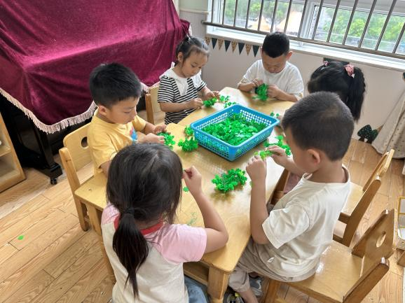

**生活活动篇**

**观察时间：**2024.9.11

**观察对象：**大三班今日来园幼儿

**观察者：**耿佳、刘恬君、丁丹娜

**观察目的：**具有良好的生活习惯与生活能力（指向能力）

**观察内容：**

①坚持午睡

②主动饮用白开水

③游戏后整理好玩具

④按时进餐（点心、午餐）

**观察背景：**

纵观幼儿在园一日生活中的各种小事 ，已经进行了一段时间的“具有良好的生活习惯与生活能力”观察记录。旨在让幼儿保持有规律的生活，养成良好的作息、饮食、卫生习惯。如：早睡早起、每天午睡、按时进餐、吃好午餐等。

**（备注：家园共同合作，才是最高效的方式呀！）**

|  |  |  |  |  |
| --- | --- | --- | --- | --- |
| 儿童 | 坚持午睡 | 水杯喝完 | 整理好玩具 | 用好点心、吃完午餐 |
| **张一嘉** | 晚睡 | ★ | ★ | ★ |
| **贺健宸** | ★ | ★ | ★ | ★ |
| **秦苏安** | 晚睡 | ★ | ★ | ★ |
| **高羽安** | ★ | ★ | ★ | ★ |
| **徐佳禾** | ★ | ★ | ★ | ★ |
| **肖尧** | ★ | ★ | ★ | ★ |
| **杨梦露** | ★ | ★ | ★ | ★ |
| **王凝音** | ★ | ★ | ★ | ★ |
| **李子木** | ★ | ★ | ★ | ★ |
| **焦云舒** | 晚睡 | ★ | ★ | ★ |
| **李兴琪** | ★ | ★ | ★ | ★ |
| **陈艺萱** | ★ | ★ | ★ | ★ |
| **杨佳伊** | ★ | ★ | ★ | ★ |
| **朱琪玥** | ★ | ★ | ★ | ★ |
| **赵希羽** | ★ | ★ | ★ | ★ |
| **陈竞泽** | ★ | ★ | ★ | ★ |
| **徐亿涵** | ★ | ★ | ★ | ★ |
| **罗景宸** | ★ | ★ | ★ | ★ |
| **左轶萱** | ★ | ★ | ★ | ★ |
| **张漪乐** | ★ | ★ | ★ | ★ |
| **王紫妍** | ★ | ★ | ★ | ★ |
| **夏天一** | ★ | ★ | ★ | ★ |
| **邵崔钰** | ★ | ★ | ★ | ★ |
| **郭煜霖** | ★ | ★ | ★ | ★ |
| **郭颜睿** | ★ | ★ | ★ | ★ |
| **李梓朋** | ★ | ★ | ★ | ★ |
| **李伊一** | ★ | ★ | ★ | ★ |
| **赵毓宁** | ★ | ★ | ★ | ★ |
| **张嘉辰** | ★ | ★ | ★ | ★ |
| **宋恬恬** | ★ | ★ | ★ | ★ |
| **秦修诚** | ★ | ★ | ★ | 回家 |
| **梁沐棉** | ★ | ★ | ★ | ★ |

**温馨提示**

★天气炎热，请大家给孩子准备温水，带好吸汗巾，勤洗澡、洗头，注意个人卫生。

★各位家长，上学期带回去的绿植，这周记得带来哦！